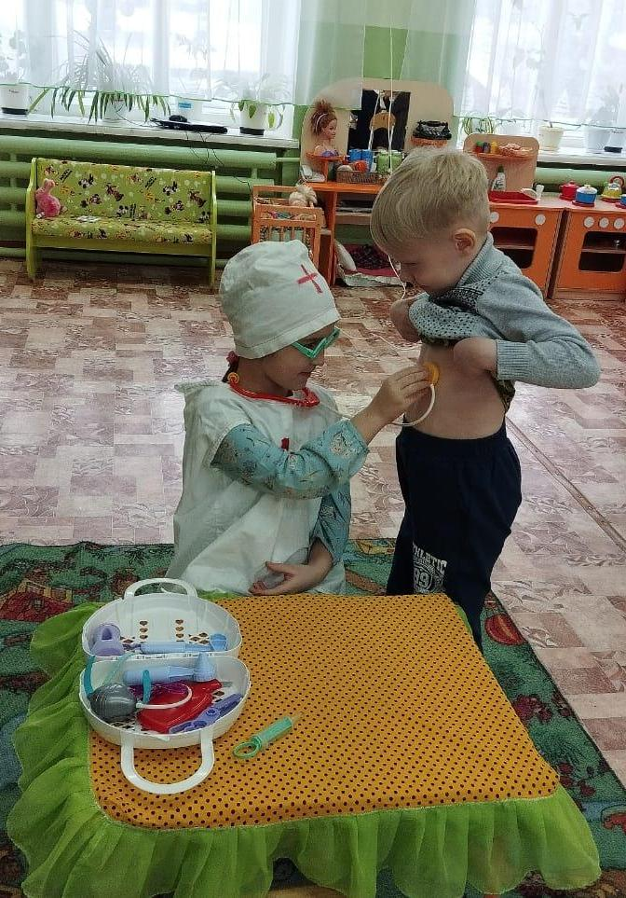**МКДОУ д/с № 19 «Сказка» г. Омутнинска**

**Экспериментальный материал по результатам**

**деятельности региональной инновационной площадки**

**«Развитие социальной активности дошкольников**

**в системе социального партнерства»**

сборник игр и пособий

г. Омутнинск, 2024 год

Составители: Загребина Е.В., старший воспитатель; Фоминых С. А., учитель-логопед МКДОУ д/с № 19 «Сказка» г. Омутнинска.

Рецензент: Александрова Н. С., профессор, кандидат пед. наук ВятГУ

Сборник представляет собой продукты деятельности региональной инновационной площадки по теме «Развитие социальной активности дошкольников в системе социального партнерства».

В сборник входят игры и игровые пособия, разработанные педагогами детского сада в рамках работы региональной инновационной площадки.

Сборник может быть рекомендован педагогам, студентам педагогических колледжей и ВУЗов для работы с дошкольниками.

**Содержание:**

1. Бизиборд «Фиксики»

2. Чехлы – машинки на стулья

3. Полигон (пассионар) «Следы» (доработанный и дополненный)

4. Логосенсорная игра «Прыгай с умом»

5. Дидактическое пособие «Напольная ширма для развития у детей представлений о правилах дорожного движения»

6. Бизиборд «Машина»

7. Модуль «Дидактическая система Ф.Фрёбеля». Первый дар «Шерстяные мячики» (дополненная)

8. Путеводители по г. Омутнинску (разработаны педагогами Омутнинского района в рамках районного методического объединения «Воспитание нравственности дошкольников через культурное наследие родного города»)

9. Наглядное пособие «Прошагай Омутнинск»

**10. Рецензия**

Ожегина Ольга Павловна,

учитель-логопед

**Бизиборт «Фиксики»**

Игра предназначена для индивидуальной так и для подгрупповой работы с детьми 3-7 лет. Применяется в таких образовательных областях, как «Познавательное развитие», «Речевое развитие».

Способствует:

* Пополнению и расширению словарного запаса;
* Развитию связной речи;
* Развитию мышц кисти для дальнейшего освоения графо моторных навыков;
* Учит зрительно-пространственной ориентировке в пространстве;
* Формирует зрительно-двигательную координацию;

**Правила игры:** Правила игры зависят от цели, поставленной педагогом.

**Атрибуты игры:** Бизиборт многофункциональный.

**Вариации игры с бизибордом:**

1. Развитие интереса к обучению через сенсорные стимулы.
2. Развитие мелкой моторики (круговое движение кисти).
3. Формирование пространственных представлений (верх, низ, право, лево, на, под, выше, ниже и т.д.);
4. Выполнение простых и сложных инструкций («Посади симку на любую гайку справа» и «Посади Симку на жёлтую гайку справа, а Нолик пусть раскрутит красную гайку слева»).
5. Закрепление названий цветовой гаммы.
6. Упражнение в счете.
7. 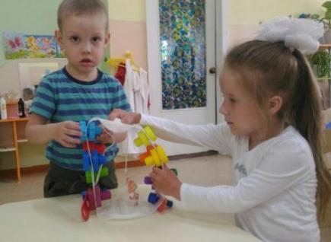Развитие речевого дыхания Педагог: «Фиксики» играют и качаются (подуй на них), а теперь качается только Симка, а сейчас Нолик и т. д.

Лапина Наталья Александровна,

воспитатель

**Чехлы – машинки на стулья**

Игровая деятельность является ведущим видом активности у дошкольников, проявляет собой наиболее подходящую платформу для получения знаний, практической отработки умений и навыков. Особенно актуально их использование в контексте тем, касающихся вопросов освоения правил дорожного движения, безопасности жизни малышей.

Раскрытие темы безопасности участников дорожного движения посредствам игры позволяет реализовать следующие образовательные цели:

1. Обучать воспитанников давать оценку дорожной ситуации, опираясь на знание значений сигналов светофора;
2. Тренировать у детей внимательность и наблюдательность
3. Развивать речь

Одна из форм знакомства с правилами дорожного движения являются сюжетно ролевые игры. Сегодня мы хотим рассказать о стульях – машинках.

В нашей группе мы, совместно с родителями, изготовили чехлы – машинки срочных служб: пожарная, скорая помощь, полиция, такси.

Профессия «Водитель» - развитие эмоционального отношения ребенка к миру профессий, расширение и обобщение знаний о профессии водителя машин специального назначения в процессе совместной и самостоятельной деятельности детей, через «погружение» в реальные практические ситуации.

Дети самостоятельно определяют линию сюжета, меняются ролями, что способствует повышению у них интереса к различным аспектам профессии, в которую они играют.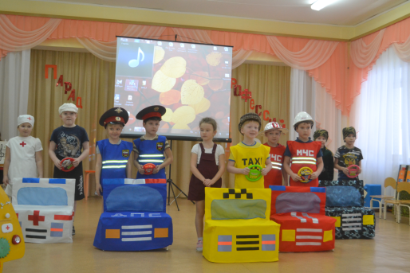

Ожегина Ольга Павловна,

учитель-логопед

**Полигон (пассионар) «Следы»**

**(доработанный и дополненный)**

Данное пособие способствует:

1. Развитию интереса к обучению через сенсорные стимулы;
2. Быстрому запоминанию цифр от 1 до 10;
3. Закреплению названия животных Омутнинского района; по следам можно топать пальчиком и придумывать, кто к кому пошёл в гости, тем самым развивая фразовую речь и мелкую моторику; не все задания можно решить, посмотрев на полигон, есть задания для самостоятельного решения для старших дошкольников. Педагог: «А чьи это следы? А есть это животное на плакате? Расскажете мне о нем завтра? Найдем его изображение?»

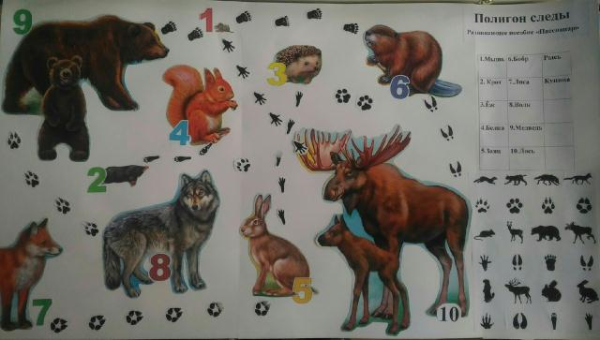

Ожегина Ольга Павловна,

учитель-логопед

**Логосенсорная игра «Прыгай с умом»**

Логосенсорная игра предназначена для индивидуальной так и для подгрупповой работы с детьми 4-7 лет.

Применяется в образовательных областях «Коммуникация», «Речевое развитие»

Способствует: Пополнению и расширению словарного запаса;

Развитию фонематического слуха детей;

Развитию звукового анализа и синтеза, а также памяти, внимания, мышления;

**Правила игры:**

Водящие стоят в центре круга. Пока звучит танцевальная музыка, дети совершают танцевальные движения или прыжки на месте до тех пор, пока мячики не выскочат из рюкзаков. Мячики можно ловить только по сигналу педагога. Педагог может выбрать любое количество водящих и любой звуковой сигнал или слово.

**Атрибуты для игры:**

Прозрачный рюкзак с отверстием для мячей, цветные мячи с картинками нужными в определённом варианте игры.

***Вариант 1****.* Цель: Развитие интереса к обучению через сенсорные стимулы (движения-прыжки, шум- мячей, знакомые изображения животных, птиц и т.г.) Закрепить название основных цветов, умение соотносить по цвету.

**Инструкция:** Педагог выбирает водящих, они встают в круг. После того, как все мячи рассыплются, педагог подает сигнал (хлопок в ладоши, удар в бубен, слово «Лови!»), дети ловят мячи и в соответствии с цветом мяча ищут ему место в группе или в рюкзаках (на каждом рюкзаке надет цветной колпак)

***Вариант 2*.** Цель: Обогащение пассивного словаря, запуск речи у неговорящих детей.

**Инструкция:** После того, как все мячи рассыплются, педагог подает сигнал (хлопок в ладоши, удар в бубен, слово «Лови!»), дети ловят мячи и называют, какое животное изображено на мяче.

***Вариант 3****.* Цель: Развитие умения классифицировать группы предметов, называть обобщающие слова.

После того, как мячи рассыплются, педагог просит собрать мячи, на которых картинка «мебели», «дикого животного», «овоща».

***Вариант 4.*** Цель: Развитие фонематического слуха, умение находить заданный звук в словах.

После того, как все мячи рассыплются, педагог дает задание: «Ловим мячик, если в названии картинки есть звук (и), (а), (у) и т. д.

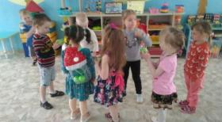

Лапина Наталья Александровна,

воспитатель

**Дидактическое пособие «Напольная ширма для развития у детей представлений о правилах дорожного движения»**

**Цель:** Способствовать формированию элементарных представлений о правилах безопасности дорожного движения; воспитывать осознанное отношение к необходимости выполнения этих правил.  
**Задачи:**- Закреплять знания детей об элементах дороги (проезжая часть, пешеходный переход, перекрёсток, круговое движение), о движении транспорта;  
- Продолжать знакомить с назначением дорожных знаков и их начертаниями;  
- Создавать условия для развития умения, в случае необходимости, позвонить по телефону «01», «02», «03», называть своё имя, фамилию, возраст, домашний адрес, телефон;  
- Формировать воображение, логическое мышление мелкую моторику рук;  
Обогащать словарный запас и речевую активность детей.

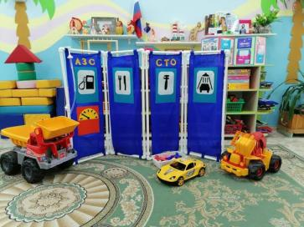

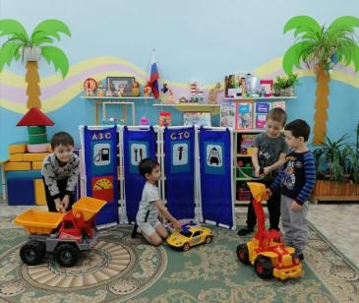

Лапина Наталья Александровна,

воспитатель

**Бизиборд «Машина»**

Бизиборд по правилам дорожного движения – это развивающая доска для самостоятельных или индивидуальных занятий ребенка. Ребенок может сам выбирать элемент доски, с которым может поиграть, а так же может отвечать воспитателю на вопрос наглядно.

**Цель:**формирование системы знаний, умений и навыков детей по правилам дорожного движения, дорожной безопасности.

**Задачи:**

- знакомство детей с правилами дорожного движения и дорожными знаками, предназначенными для водителей и пешеходов;

- формирование у детей умения предвидеть возможное опасное событие и стараться его избегать.

- развитие мелкой моторики рук детей; умения действовать с различными бытовыми приспособлениями (выключатели, розетки, замочки, защелки, замки-молнии, ремешки);

- стимулирование познавательной активности;

- воспитание осознанного отношения к соблюдению правил безопасности на дороге.

В бизиборде собраны материалы о ПДД для развивающих занятий с детьми дошкольного возраста.

В него входит 11 развивающих заданий:

1. Макет светофора – закрепление сигналов светофора.
2. Детское автокресло – формирование понимания о необходимости применения ремней безопасности и детских удерживающих устройств, при правильной перевозке их в салоне автомобиля.
3. «Лабиринты по ПДД» - закрепление правил поведения на улицах города.
4. Строение транспорта со звуковыми и световыми сигналами, крутящимися колесами.
5. Геоборд «Машины в городе».
6. Дорожные знаки.
7. Настольные дидактические игры «Дорожные ситуации», «Задания от Ивашки», «Познавательное лото».

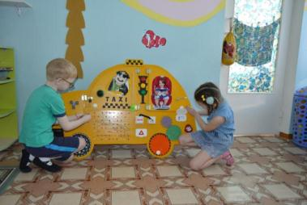

Лапина Наталья Александровна,

воспитатель

**Модуль «Дидактическая система Ф.Фрёбеля».**

**Первый дар «Шерстяные мячики» (дополненная)**

**Цель:** развитие творческого воображения, конструктивных навыков.

Применение первого дара Ф. Фрёбеля «Шерстяные мячики» начали со знакомства с дидактическим материалом. Показывали детям мячи, развивая, таким образом, их умение различать цвета. Дети тренировались раскачивать шарик в разные стороны, и соответственно приговаривая «вперед-

назад», «вверх-вниз», «вправо-влево», тем самым познакомила детей с пространственными представлениями. Показывали шарик на ладони и прятали

его, проговаривая при этом: "Есть мячик - нет мячика ", так малыши познакомились с утверждением и отрицанием.

Следующим этапом было применение дидактического материала в разнообразной образовательной деятельности. Так, в развитии речевых навыков, действуя с шерстяными мячиками, дети активно проявляли свою

фантазию и творчество. У кого – то мячик был похож на колючего ёжика, зелёного динозавра, солнышко, а некоторые дети видели в нём колобка, кукурузные шарики и мамины сережки. Самым интересным и продуктивным в плане проявления творческих способностей детей было и остается использование мячиков при обучении малышей рассказыванию сказок. Так, например, повторяя сказку «Колобок», дети заменяли героев мячиками, обосновывая, почему сделали такой выбор. Кто – то выбрал «Колобка» белого цвета, объяснив это тем, что он ещё не подрумянился, а кто-то выбрал «зелёного» Волка, потому что он спрятался в листьях.

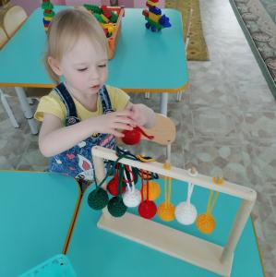

Зяблицева Лидия Николаевна,

воспитатель

**Путеводители по г. Омутнинску (разработаны педагогами Омутнинского района в рамках районного методического объединения «Воспитание нравственности дошкольников через культурное наследие родного города»).**

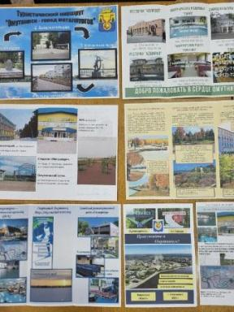Путеводители служат ориентиром по г. Омутнинску, предназначены для гостей города.

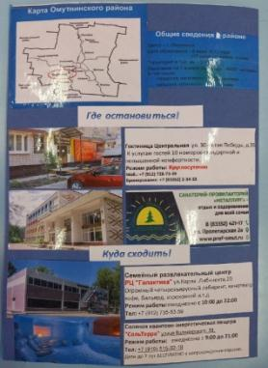

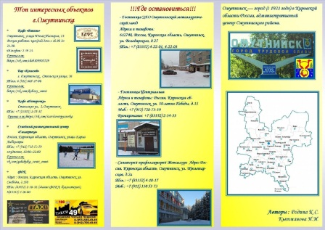

Тебенькова Евгения Игоревна,

воспитатель

Носкова Наталья Евгеньевна,

воспитатель

Загребина Елена Васильевна,

старший воспитатель

**Наглядное пособие /игра - ходилка/ «Прошагай Омутнинск»**

Содержание наглядного пособия способствует интеллектуальному, творческому, эмоциональному развитию дошкольников.

Работу с данным пособием (игрой) можно использовать как в самостоятельной деятельности детей старшего возраста для проявления инициативы и творчества (игра-ходилка) или как наглядное пособие на занятии.

Разработано в соответствии с Рабочей программой воспитания и включает региональный компонент.

Наглядное пособие обогатит занятие эмоциональной окрашенностью, психологически облегчит процесс усвоения материала, вызовет «живой» интерес к родному городу, расширит общий кругозор, разовьет инициативу и самостоятельность дошкольника, научатся планировать свою деятельность.

Наглядное пособие выполнено в концентрическом виде.

Каждый вариант игрового пособия может использоваться как самостоятельное занятие по ознакомлению с окружающим (ребенок и окружающий мир). Это еще одно средство воспитательной работы в игровой форме.

**Новизна:**

- воспитательная ценность игры: содержание заданий способствует развитию всех образовательных областей (в соответствии с ФГОС ДО, ФОП);

- игровая механика позволяет удовлетворить все потребности игроков (детей, взрослых); использованы все типы мотивации;

- авторский графический дизайн игры выполнялся совместно с детьми.

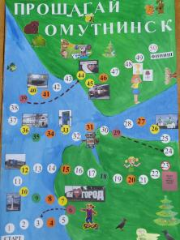

**Правила игры:**

В игре могут участвовать от 2 до 4 игроков (+взрослые). Участники выбирают себе фишки и ставят их на «Старт». Игроки по очереди бросают кубик и передвигают свою фишку на выпавшее на нём количество ходов.

Для удобства «шаги» окрашены в определенные цвета и даны условные обозначения на самом игровом поле.

Если фишка выпала на:

- назови достопримечательность на картинке;

- перейди по направлению стрелки;

- сделай один дополнительный ход;

- узнай новую информацию об объекте города.

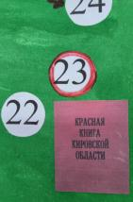Если выпал номер «23», то дошкольники узнают информацию про Красную книгу Кировской области:

- Почему цвет книги Красный?

- Как устроена Красная книга? и другие ???

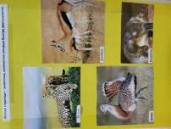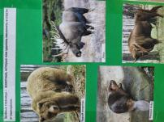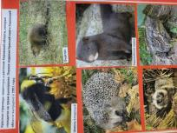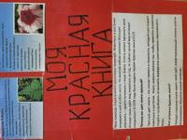

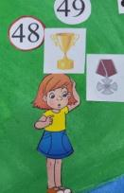Если выпал номер «48» - дошкольники узнают информацию «О знаменитых людях нашего города»:

А. И. Рага – учитель изобразительного искусства;

А. С. Митяшин – герой России;

Ю. Г. Скобов – олимпийский чемпион, спортсмен.

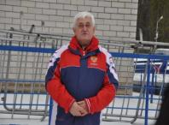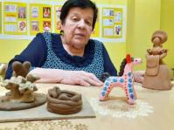Если игрок не смог назвать достопримечательность на картинке на желтом кружочке, то он пропускает ход.

Попадая на оранжевый кружок, игрок отгадывает загадку и узнает новую (дополнительную) информацию об объекте города от взрослого (педагога, родителя, экскурсовода) или ребенка, умеющего читать.

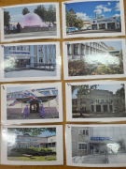 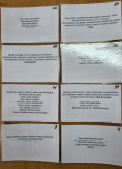

Если «фишка» остановилась на шаге «изменение траектории» - игрок двигается дальше, по указанному направлению стрелки (вперед или назад).

Если игра проводится совместно со взрослыми (родитель, педагог, экскурсовод и т. д.), то взрослые могут поделиться с детьми информацией об объекте города, которая пропечатана с обратной стороны картинки.

Если игрок попадает фишкой на число, находящееся рядом с QR - кодом, то взрослые, с помощью телефона, знакомят дошкольников с историей возникновения зданий, сооружений в г. Омутнинске (используется и в игре, и в наглядном пособии).

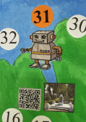 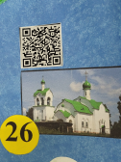 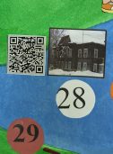 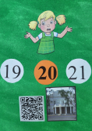

Побеждает тот, кто первый дойдет до «Финиша». Игра ведётся, пока ее не закончит предпоследний игрок.

**Рецензия**

**на сборник «Продукты региональной инновационной площадки по теме «Развитие социальной активности дошкольников в системе социального партнерства»**

**МКДОУ д/с № 19 «Сказка» г. Омутнинска**

**Авторы-составители:** старший воспитатель Загребина Е. В., учитель-логопед Фоминых С. А.

**Авторы сборника:** педагоги дошкольной организации

Сборник представляет собой продукты деятельности региональной инновационной площадки по теме «Развитие социальной активности дошкольников в системе социального партнерства» для детей дошкольного возраста.

В содержание сборника входят авторские игры педагогов, разработанные во время работы региональной инновационной площадки:

- Бизиборд «Фиксики» - игра предназначена для индивидуальной так и для подгрупповой работы с детьми 3-7 лет. Применяется в таких образовательных областях, как «Познавательное развитие», «Речевое развитие». Способствует: пополнению и расширению словарного запаса; развитию связной речи; развитию мышц кисти для дальнейшего освоения графо моторных навыков; учит зрительно-пространственной ориентировке в пространстве; формирует зрительно-двигательную координацию.

- Чехлы – машинки на стулья – предназначены для игр по безопасности участников дорожного движения. Реализуют следующие образовательные цели: обучать воспитанников давать оценку дорожной ситуации, опираясь на знание значений сигналов светофора; тренировать у детей внимательность и наблюдательность; развивать речь.

- Полигон (пассионар) «Следы» (доработанный и дополненный) Данное пособие способствует: развитию интереса к обучению через сенсорные стимулы; быстрому запоминанию цифр от 1 до 10; закреплению названия животных Омутнинского района; по следам можно топать пальчиком и придумывать, кто к кому пошёл в гости, тем самым развивая фразовую речь и мелкую моторику; не все задания можно решить, посмотрев на полигон, есть задания для самостоятельного решения для старших дошкольников. Педагог: «А чьи это следы? А есть это животное на плакате? Расскажете мне о нем завтра? Найдем его изображение?» и т. д.

- Логосенсорная игра «Прыгай с умом» - предназначена для индивидуальной так и для подгрупповой работы с детьми 4-7 лет. Применяется в образовательных областях «Коммуникация», «Речевое развитие». Способствует: пополнению и расширению словарного запаса; развитию фонематического слуха детей; развитию звукового анализа и синтеза, а также памяти, внимания, мышления.

- Дидактическое пособие «Напольная ширма для развития у детей представлений о правилах дорожного движения» - способствует формированию элементарных представлений о правилах безопасности дорожного движения; воспитывать осознанное отношение к необходимости выполнения этих правил.  
Задачи: Закреплять знания детей об элементах дороги (проезжая часть, пешеходный переход, перекрёсток, круговое движение), о движении транспорта; Продолжать знакомить с назначением дорожных знаков и их начертаниями; Создавать условия для развития умения, в случае необходимости, позвонить по телефону «101», «102», «103», «112», называть своё имя, фамилию, возраст, домашний адрес, телефон;  
формировать воображение, логическое мышление мелкую моторику рук;  
обогащать словарный запас и речевую активность детей.

- Бизиборд «Машина» по правилам дорожного движения – это развивающая доска для самостоятельных или индивидуальных занятий ребенка. Ребенок может сам выбирать элемент доски, с которым может поиграть, а так же может отвечать воспитателю на вопрос наглядно.

**-** Модуль «Дидактическая система Ф.Фрёбеля». Первый дар «Шерстяные мячики» (дополненная) - развитие творческого воображения, конструктивных навыков.

**-** Путеводители по г. Омутнинску (разработаны педагогами Омутнинского района в рамках районного методического объединения «Воспитание нравственности дошкольников через культурное наследие родного города»). Путеводители служат ориентиром по г. Омутнинску, предназначены для гостей города.

- Наглядное пособие «Прошагай Омутнинск» разработано в соответствии с ФГОС ДО и ФОП ДО по нравственно-патриотическому воспитанию дошкольников.

Материал сборника изложен грамотно, логично, полный по содержанию.

Сборник может быть рекомендован для практического использования педагогами дошкольных организаций, студентами педагогических колледжей и ВУЗов для работы с дошкольниками.



Рецензент Н. С. Александрова,

доктор пед. наук, профессор